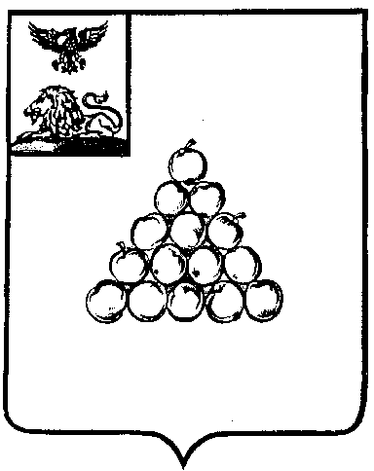

**ЗАКЛЮЧЕНИЕ**

**О РЕЗУЛЬТАТАХ ПУБЛИЧНЫХ СЛУШАНИЙ ПО ПРОЕКТАМ АКТУАЛИЗАЦИИ:**

**«Схема теплоснабжения городского поселения «Город Валуйки» до 2030 года»**

**«Схема теплоснабжения городского поселения «Поселок Уразово» до 2030 года»**

**«Схема теплоснабжения Казинского сельского поселения до 2030 года»**

**14 апреля 2016 года**

Участники публичных слушаний по проектам актуализации схем теплоснабжения городских поселений «Город Валуйки», «Поселок Уразово» и Казинского сельского поселения до 2030, представленных начальником отдела жилищно-коммунального хозяйства и транспорта Кочетовой Инной Витальевной, в количестве 23 человек, рассмотрев проекты актуализации схем теплоснабжения городских поселений «Город Валуйки», «Поселок Уразово» и Казинского сельского поселения до 2030 года

**решили:**

Одобрить:

**Проект актуализации «Схемы теплоснабжения городского поселения «Город Валуйки» до 2030 года»**

**Проект актуализации «Схемы теплоснабжения городского поселения «Поселок Уразово» до 2030 года»**

**Проект актуализации «Схемы теплоснабжения Казинского сельского поселения до 2030 года»**

представленные начальником отдела жилищно-коммунального хозяйства и транспорта Кочетовой Инной Витальевной.

**Председательствующий**

**на публичных слушаниях А.И. Шкарпеткин**